ГОСУДАРСТВЕННОЕ БЮДЖЕТНОЕ ОБРАЗОВАТЕЛЬНОЕ УЧРЕЖДЕНИЕ
г. Москвы школа № 572 «Возможности»
дошкольное отделение

.

Статья

Тема: « Грамматический строй речи старших дошкольников».

Воспитатель
Головина И.Н.

Москва

Содержание

- Введение …………………………………………………………….3
- I часть: Задачи формирования грамматического стоя речи………5

II часть: Основные пути и условия формирования грамматически правильной речи……………………………………………………..7
- Заключение…………………………………………………………...15
- Приложение…………………………………………………………...17

Введение.
Речь-инструмент развития высших отделов психики дошкольников. Обучая ребёнка речи, взрослый одновременно способствует развитию его интеллекта - а это основная задача в воспитании и образовании детей старшего дошкольного возраста. Сила родного языка, как фактора развивающего интеллект и восприятие, эмоции и волю, заключена в его природе - в свойстве служить средством связи между человеком и окружающим миром. Знаковая система языка - фонемы, слова, словосочетания, предложения - кодирует (шифрует) окружающую человека действительность. В процессе овладения речью ребёнок приобретает навыки образования и употребления грамматических форм. Разнообразный словарный запас постоянно пополняется, так как ребёнок постоянно обогащает свой опыт за счёт новых впечатлений и информации. И чем больше слов-синонимов будет у детей на слуху и в обращении, тем богаче и выразительнее будет их речь. Различные стили речи определяются синонимией языка: лексической, грамматической, фонологической (разнообразие интонаций при произнесении одной и той же фразы). Формирование грамматического строя устной речи у дошкольника включает работу над морфологией, изучающей грамматические значения в пределах слова (изменение по родам, числам, падежам), словообразованием (создание нового слова на базе другого с помощью специальных средств), синтаксисом (сочетаемость и порядок следования слов, построение простых и сложных предложений). Замечено, что в ситуациях, требующих что-то сопоставить, объяснить и доказать, речь ребёнка становиться сложнее. Зачастую появляются громоздкие и не расчленённые на предложения высказывания. При этом мощные темпы овладения родным языком , характерные для пятого года жизни ребёнка, на шестом году жизни замедляются, некоторые становятся даже хуже. Так увеличивается количество кратких просьб и распоряжений, сокращает доброжелательных , аргументированных: «Отойди, не видишь, я играю!». По данным Г. Ляминой, количество случаев объяснительной речи уменьшается вдвое. Дети реже сопровождают речью свои действия. Однако, если дошкольнику шестого года жизни предлагается задача, при решении которой он испытывает затруднения, у него возникает внешняя речь, хотя прямо и не обращённая к собеседнику (опыты Л. Выготского, описанные А. Лурией). Психологи объясняют это тем, что в старшем дошкольном возрасте формируется новая функция речи - интеллектуальная, т.е. планирующая, регулирующая практические действия. Это речь ребёнка как бы для себя, речевое овладение собственным поведением. Интеллектуальная функция речи имеет коммуникативное назначение, т.к. планирование своего поведения, решение мыслительных задач - это составляющие деятельности общения, осознанного отношения к речи, создающие основу для усвоения грамоты, а синтаксические конструкции лежат в основе развития связной речи.
Характеристика возрастных особенностей развития речи детей старшего дошкольного возраста. Старший дошкольный возраст характеризуется высоким уровнем развития речи. К этому возрасту накапливается значительно высокий лексический запас слов за счёт синонимов и антонимов, а так же многозначных слов, образных сравнений и противопоставлений. В этом возрасте в основном завершается важнейший этап речевого развития ребёнка - это этап усвоения грамматической системы языка. Однако продолжают встречаться ошибки в образовании разных грамматических форм (Р.п. мн. ч. сущ.; согласование сущ. с прил.; различные способы словообразования). У детей развивается критическое отношение к грамматическим ошибкам. Дети учатся контролировать свою речь.
Дети старшего дошкольного возраста пользуются краткой или развёрнутой формой высказывания. Наиболее яркой характеристикой является активное усвоение разных видов текстов (описание, повествование и рассуждение). Таким образом, старший возраст - это период наивысшей речевой активности. По данным А. Гвоздева в этом возрасте дети овладевают сложной системой грамматики, включая синтаксические и морфологические закономерности, и на интуитивном уровне правильно употребляют слова, которые являются исключениями из правил. Период 5-7 лет является возрастом оформления социально-стандартизированной речи ( П. Блонский и др.)

Первая часть. Задачи формирования грамматического строя речи.
На основе характеристики речевого развития детей старшего возраста можно выделить следующие задачи по формированию грамматического строя речи дошкольников, а так же наметить основные пути и условия его формирования. Итак, как и было уже сказано выше, формирование грамматического строя устной речи у дошкольников старшего возраста включает в себя: 1. работу над морфологией - это изучение грамматических значений в пределах слова (изменение его по родам, числам, падежам), спряжения глаголов, 2.словообразованием - это создание нового слова на базе другого с помощью специальных средств, о которых будет сказано далее. 3.наконец, синтаксисом-это сочетаемость и порядок следования слов, построение простых и сложных предложений разных типов. На фоне общих задач по формированию грамматического строя речи можно выделить задачи, на решении которых необходимо сделать большее ударение, работая с детьми пятого года жизни: больше упражнять в согласовании прилагательных с существительными (особенно среднего рода), в образовании трудных форм глаголов в повелительном наклонении; упражнять в типичных способах словоизменения и словообразования, упражнять на подбор родственных слов (жёлтый - желтеть), в образовании существительных с помощью увеличительных и уменьшительных суффиксов; особое внимание уделить синтаксической стороне речи-построению не только простых распространённых, но и сложных предложений разных типов, для чего используются упражнения на распространение и дополнение предложений (дети диктуют коллективное письмо Деду Морозу, восстанавливают размытую дождём записку и т.д.). В активный словарь детей вводятся специальные языковые средства, с помощью которых можно соединять структурные части суждения (потому что, ведь), конкретизировать мысль (например, вот), обобщать сказанное (всегда, никогда). Характеризуя предметы, дети шестого года жизни называют цвет, размер и другие отличительные признаки, что способствует появлению в их речи предложений с однородными членами. Важно, чтобы воспитатель отметил это («Послушайте, как интересно рассказал Андрей об этой лисичке: рыжая красавица, весёлая, очень яркая».) Старшие дошкольники редко используют придаточные предложения, поэтому при анализе их высказываний следует повторять сложноподчинённые предложения, составленные детьми. («Ответ Димы меня порадовал. Послушайте его ещё раз»); различные стили речи определяются синонимией языка: лексической, грамматической, фонологической( разнообразие интонаций при произнесении одной и той же фразы).
vestnik.yspu.org›releases/pedagoka_i_psichologiy/…

Вторая часть.
Основные пути и условия формирования грамматически правильной речи.
Приступая к решению поставленных задач, необходимо наметить основные пути формирования грамматического строя речи:
1.создание благоприятной языковой среды, дающей образцы грамотной речи, повышение речевой культуры взрослых;
2.специальное обучение детей трудным грамматическим формам, направленное на предупреждение ошибок;
3.формирование грамматических навыков в практике речевого общения;
4.исправление грамматических ошибок.
В практике речевого воспитания и обучения выделены условия формирования грамотной речи. Создание благоприятной языковой среды есть одно из условий формирования грамотной речи детей. В связи с этим важен пример культурной, грамотной речи воспитателя. Там, где педагог говорит правильно, внимателен к речи окружающих, и дети овладевают умением говорить правильно. Постоянно заботясь о совершенствовании грамматической стороны речи, воспитатель повышает культуру речи не только детей, но и родителей (на родительских собраниях, индивидуальных консультациях, личным примером).
Собственно формирование грамматически правильной речи, как одно из основных условий речевой работы в дошкольном учреждении, осуществляется двумя путями: А) в обучении на занятиях; Б) в воспитании грамматических навыков в повседневном общении. Занятия дают возможность предупредить грамматические ошибки детей, а в повседневной жизни создают условия для практики речевого общения.
А) Среди занятий, направленных на обучение детей грамматическим навыкам, можно выделить следующие:
1.Специальные занятия, основное содержание которых - формирование грамматически правильной речи. На этих занятиях предусматривается работа по всем направлениям: по обучению трудным грамматическим формам, по словообразованию, построению предложений. 2.Вторая часть занятия по методике развития речи. а) грамматические упражнения проводятся на материале занятия, б) грамматические упражнения могут быть частью занятия, но не связанным с его программным содержанием (согласование существительного и прилагательного в роде, числе и т.д.).
На занятиях по другим разделам программы воспитания и обучения постоянно предоставляется возможность упражнять детей в правильном употреблении грамматических форм.
Важным условием усвоения ребёнком грамматического строя языка является формирование ориентировке в звуковой структуре слова, воспитание у детей внимания к звучащему слову, его звуковой форме, воспитание внимания к звучанию грамматических форм.
Существенную роль здесь играет правильный выбор речевого материала. Для осуществления этого условия используются различные средства работы. Это могут быть разнообразные дидактические игры, игры-драматизации и сюжетно-ролевые игры словесные упражнения, рассматривание картин, пересказ коротких рассказов и сказок, рассказывание в ситуации письменной речи.
Дидактические игры - это эффективное средство закрепления грамматических навыков. Так, благодаря динамичности игр и заинтересованности детей, они (игры) дают возможность много раз упражнять ребёнка в повторении нужных словоформ. Решение умственной задачи находит отражение в словесном оформлении своего решения (например, при обосновании ответа), и развивает внимание в том числе к речи. В каждой дидактической игре чётко определяется программное содержание. В соответствии с дидактической задачей подбирается наглядный и лексический материал: «Вершки и корешки», «Кто лишний и почему?» («Что лишнее?»), «Определи на ощупь», «Что не так?» (картинки -путаницы), «Что изменилось?» и т.п.
Игры-драматизации и сюжетно-ролевые игры отличаются тем, что в них разыгрываются сценки (мини-спектакли) с игрушками. Игры такого рода предоставляют возможность для воспроизведения определённых жизненных ситуаций или инсценировки какого-либо сюжета. В таких играх дети упражняются в употреблении предлогов, изменении глаголов, согласовании существительных с прилагательными. Участие в инсценировке активизирует речь ребёнка, побуждает общению друг с другом и комментированию своих действий, что способствует закреплению навыков пользования инициативной речью, совершенствованию разговорной речи, обогащению словаря, формированию грамматического строя язык.
Развитию речевого общения способствуют и сюжетно-ролевые игры. В ходе игры ребёнок вслух разговаривает с игрушкой, говорит и за себя и за неё. При этом воспитатель должен всячески побуждать детей обращаться с вопросами по поводу той или иной игрушки. Игрового действия и т.д. В сюжетно-ролевых играх дети так же берут на себя роли взрослых людей и в игровой форме воспроизводят их деятельность, комментируя свои действия («Мама наливает чай», «Шофёр едет на машине») и порядок выполнения(«Сначала развяжу пояс на платье, затем расстегну пуговицы и сниму платье с Кати»); а так же даёт качественную оценку действию (« Я красиво расставляю чашки на столе», «Кукла прыгает высоко»).
Специальные упражнения направлены на формирование грамматических навыков в области морфологии, синтаксиса и словообразования. Подобные упражнения разработаны К. Д. Ушинским, Е. И. Тихеевой. Эффективны и следующие дидактические упражнения: «Кто скажет?», «Кто заметит больше»(деталей, различий, качеств, признаков и т.п.), «Кто расскажет подробнее», «А как наоборот?» и т. д.
Особое место занимают упражнения, в которых воспитатель и дети составляют различные нелепицы: «Вот это да!» (Весной у животных появились детёныши: у слона- лисёнок, у лисы - ежонок…»Педагог предлагает детям продолжить рассказ); «Кто как кричит» (И попали мы в дивную страну. Там слоны мяукают, лягушки кукарекают» и т.п.; «Чего на свете не бывает?» (Рыбы летают, петухи выводят цыплят, мыши охотятся на кошек» и т.д.)
Употреблять сложноподчинённые предложения дошкольников можно научить с помощью синтаксических упражнений типа «Дополни (закончи) предложение». («Осень навивает грусть потому, что..», «Мы позвонили, чтобы…», «Мы решили сделать остановку, так как..») В этих же целях дети расшифровывают попавшее под дождь письмо.
С помощью разнообразных дидактических игр и упражнений дети осваивают и морфологические средства языка. С этой целью необходимо обращать внимание на звучащие грамматические формы, звуковое оформление той или иной грамматической категории. Этим требованиям отвечают упражнения, в которых нужно: вслушаться в звучание некоторых слов (холодильник, вездеход, судоводитель, ракетоносец) и объяснить их этимологию; образовать однокоренные слова (кот - коток - котофеич и т.п.); образовать по аналогии существительные (сахарница-сухарница), прилагательные (ушастый - глазастый - рукастый); правильно употребить несклоняемые имена существительные, сравнительную степень имён прилагательных (чистый - чище, сладкий - слаще и т. п.).
Рассматривание картин, в основном сюжетных, используется для формирования умения строить простые и сложные предложения. А рассматривая картинки с фабульным развитием сюжета (с последовательно развивающимся действием), дети с удовольствием выстраивают их в определённой последовательности и комментируют свои действия, употребляя довольно много сложных предложений. Логичность, полнота и образность рассказов детей определяются как содержанием картинок, так и характером вопросов и заданий, предусмотренных воспитателем. В ходе работы по картинкам с последовательно развивающимся действием необходимо учитывать следующие особенности. Предлагая детям построить картинки в правильной последовательности, необходимо предоставить им возможность обсудить свои действия. Этот момент наиболее благоприятен для обработки таких речевых формул, как : «Считаю (думаю, уверен, полагаю), что ряд выстроен правильно»; « У меня есть некоторые сомнения (есть возражения)»; «Мне кажется, что Саша допустил небольшую ошибку». Сначала воспитателю придётся долго и настойчиво рассказывать детям о том, какие слова уместны в том или ином обращении, о том, как они обогащают речь человека. Со временем дети начнут сами подсказывать воспитателю, как в том или ином случае можно обратиться ко взрослому или сверстнику. А затем в самостоятельной речи детей появятся нестандартные речевые обороты.
Утвердив последовательность картинок, воспитатель приглашает ребёнка (из числа желающих) составить повествовательный рассказ по первой картинке. Педагог выслушивает ответ и выясняет у детей, что ещё можно было бы включить в рассказ, чтобы он стал интереснее и содержательнее. («Я считаю, что…»; «Я не уверен, но мне кажется, что…») Затем воспитатель приглашает другого ребёнка составить рассказ по второй картинке. И так далее.
Пересказ коротких рассказов и сказок - ценное средство для обучения детей построению предложений, так как само художественное произведение является образцом правильной в грамматическом отношении речи.
Ведущими приёмами обучения грамматическим навыкам можно назвать
- образец,
- объяснение,
- указание,
- сравнение,
- повторение.
Образец правильной речи педагога играет важную роль на первоначальных этапах обучения. Детям предлагают запомнить, как правильно говорить слова.
Сравнение двух форм (чулок-носков, карандашей-апельсинов-груш, столов-окон). Для прочного запоминания трудной формы применяется многократное её повторение детьми
- за педагогом,
- вместе с ним,
- хором
- и по одному.
Используются и такие методы работы, как
- создание проблемной ситуации;
- подсказ нужной формы;
- исправление ошибки вопросы подсказывающего оценочного характера;
- привлечение детей к исправлению ошибок;
- ситуация письменной речи и др.
Б) Практика речевого общения - важнейшее условие формирования грамматических навыков. Повседневная жизнь даёт возможность незаметно, в естественной обстановке упражнять детей в употреблении нужных грамматических форм, фиксировать типичные ошибки, давать образец правильной речи. Овладение грамматическим строем языка находиться в зависимости не только от речевого общения с окружающими и от речевого общения взрослых, но и от восприятия окружающей действительности, от непосредственной практической деятельности и потребностей ребёнка. У него вырабатывается речевой стереотип только при условии связи слов и их форм с фактами действительности. Поэтому так важно организовать деятельность детей с предметами. Наблюдениями за природными явлениями.
Не менее важное условие формирования речевых навыков - исправление грамматических ошибок. Исправление ошибок способствует тому, что дети привыкают осознавать языковые нормы, то есть, различать, как нужно говорить правильно.
Неисправленная грамматическая ошибка-лишнее подкрепление не правильных условных связей как у того ребёнка, который говорит, так и у тех детей, которые слышат. В качестве образца используется пример правильной речи у одного у детей. В редких случаях очень осторожно детей привлекают к исправлению ошибок.
Ошибку следует исправлять тактично, доброжелательно и не в момент приподнятого эмоционального состояния ребёнка. Допустимо исправление, отсроченное во времени. Исправлять ошибку можно, формулируя по-другому фразу или словосочетание. Так же детей следует учить слышать ошибки и исправлять их. При этом воспитатель может дать образец аналогичного изменения слова.

Планирование занятий.
«Программа воспитания и обучения в детском саду» в старшей группе рекомендует проводить 8 занятий в месяц по развитию речи. Говоря о решении конкретных программных задач, на занятия, делающие основной акцент на формирование грамматического строя речи у детей отводиться примерно 1-3 занятия в месяц. Вот примеры некоторых из них. В занятии по развитию речи В. В. Гербовой предложено следующее лексико-грамматическое упражнение:

Сентябрь. Первое занятие. Цель: упражнять в словообразовании с помощью увеличительного суффикса.
«Послушайте, какие слова я сейчас произнесу(книжища – домище -чемоданище). О каких по величине предметах идёт речь? Правильно, об очень больших предметах. …Послушайте, как рассказывал о себе заяц из русской народной сказки «Заяц-хвастун»: « У меня не усы, а усищи, не лапы, а лапищи, не зубы, а зубищи».
Педагог повторяет цитату, а дети помогают ему, хором произнося существительные с суффиксом –ищ. «Должно быть, в сказке «Заяц-хвастун идёт реч о зайце-великане»,-размышляет педагог… Аналогично дети сами образовывают существительные в значении преувеличения к заданным словам (руки - ручища, ноги-ножища, глаза-глазища, нора - норища)…

Второе занятие.
Цель: активизировать в речи детей существительные и прилагательные; познакомить с произведением-перевёртышем.
…Воспитатель напоминает детям, что во время игры «Что получиться, то и получиться» (см. приложение) у них не всегда хватало слов, чтобы получилась весёлая небылица.
«Значит, надо пополнить словарный запас»,-говорит педагог и просит детей вспомнить названия предметов, отвечающих на вопрос: «Что?», объяснив, что вопрос «что» можно задавать только в отношении неживых предметов, не говорящих, не издающих звуки, не передвигающихся. (Дерево растёт, цветёт, но его принято относить к неживым предметам.) « Итак, мы отправились путешествовать и проходим луг, речку, небольшое болото. Что вы увидели? - спрашивает педагог. (Выслушивает и корректирует ответы.) - А теперь оказались в лесу. Что вокруг нас? Есть слова, их очень много, к которым подходит вопрос «какой?» Синий, холодный, весёлый, дремучий. Какие слова вы можете назвать?»…

Третье занятие.
Цель: упражнять детей в подборе существительных к прилагательным. Воспитатель напоминает детям. Что они уже упражнялись в подборе слов, отвечающих на вопрос «какой?» (какая, какое?). …«Сегодня новое задание, - говорит педагог. – Я предлагаю вам ответить на следующие вопросы. Что бывает крылатое? Про кого или про что можно сказать крылатый, крылатая? А мохнатый, мохнатые – это кто, что? Масляный, масляная может быть?...»…

Вывод по второй части.
Проведя практическую работу по формированию грамматического строя речи у детей старшего возраста, уже в марте можно подвести следующие итоги. Согласно следующей гистограмме уровня ошибок, становиться понятно, что, несмотря на неуклонное падение уровня ошибок, навык остаётся неустойчив, уровень ошибок может и не падать, а в некоторых случаях и вовсе возвращается на прежний уровень(если ребёнок болел).
Следовательно, формирование грамматического строя речи у детей пятого года жизни, требует постоянного закрепления.

Заключение.
Таким образом, можно сделать следующий вывод: усвоение грамматических форм - сложная интеллектуальная деятельность, требующая накопления фактов и их обобщения. Формирование лексических и грамматических навыков обусловлено тем, насколько серьёзно педагог выслушивает ответы и рассуждения каждого ребёнка, помогает ему высказывать свои мысли, своевременно подсказывая более точные и уместные слова.
При этом, чем разнообразнее слов-синонимов будет у детей на слуху и в обращении, тем богаче и выразительнее будет их речь. Разнообразный словарный запас постоянно пополняется, так как ребёнок обогащает свой опыт за счёт новых впечатлений и информации. Но, вместе с тем, воспитателю необходимо уточнять и активизировать словарь в процессе общения с детьми в бытовых, игровых ситуациях и на занятиях.
Для совершенствования синтаксической стороны речи важно в процессе обучения создавать такие ситуации, в которых ребёнок должен что-то объяснить воспитателю или сверстникам (ошибку в рассказе товарища, правило игры), убедить в чём - то окружающих, что-либо доказать. Необходимо учить детей понимать вопросы и правильно отвечать на них: как бы это сделал ты? Как можно помочь? и др. Отвечая на вопросы, дети должны давать развёрнутые ответы.
Формирование грамматического строя речи дошкольников старшего возраста происходит непрерывно в бытовых ситуациях, в играх и на специально организованных занятиях. На каждом занятии ребёнок решает поставленную перед ним умственную задачу. При этом, воспитателю следует оценивать не только содержательную сторону ответа, но и его речевое оформление. Характеризуя предметы, дети шестого года жизни называют цвет, размер и другие отличительные признаки, что способствует появлению в их речи предложений с однородными членами. Важно, чтобы воспитатель отметил это. Старшие дошкольники редко используют придаточные предложения, поэтому при анализе их высказывания следует повторять сложноподчинённые предложения, составленные детьми.
Так же дети редко используют в своей речи глаголы в сослагательном наклонении, а если и употребляют, то обычно с ошибками. Поэтому полезно упражнять их в построении высказываний на такие темы, как: «Если бы я был воспитателем» (Дедом Морозом, клоуном, поваром и др.)
Таким образом, необходимо воспитывать у детей языковое чутьё, внимательное отношение к языку, умение «чувствовать» ошибку не только чужой, но и в собственной речи. Самостоятельное исправление собственных ошибок - показатель достаточно высокого уровня овладения грамматической стороной языка и осознания явлений языка речи.
Детей следует постоянно побуждать к общению друг с другом и комментировать свои действия, что способствует закреплению навыков пользования инициативной речи, совершенствованию разговорной речи, обогащению словаря и, наконец, формированию грамматического строя языка.

Приложение.

Игра «Что получиться, то и получиться» В эту игру можно играть как на улице, так и в помещении. Но сначала нужно поупражнять детей в ответах на вопросы: Что? Какой? Что делает? Где находиться? Где находиться? Поначалу воспитателю придётся чаще самому отвечать на эти вопросы, предлагая подсказки. Например: жёлтый. А дети продолжают: зелёный, красный и т.д. - Круглый, - говорит воспитатель. - Квадратный, прямоугольный продолжают дети.
Подсказки могут быть лаконичными и развёрнутыми.
-Когда лежишь на мягком луговом ковре, то можно наблюдать за живыми существами - порхающими, ползающими, жужжащими. Можете назвать их?
-Где лежат вещи? Где можно спрятаться? Где можно гулять?
-На свете много интересных дел. Чем можно заняться, чтобы не заскучать?
Если дети начали отвечать на вопросы самостоятельно, можно предложить им поиграть. Надо взять лист бумаги, разделить его по вертикали на четыре части и вписать в них вопросы в такой последовательности: кто? что? какой? что делает? где?
Сформулировав вопрос, воспитатель должен выслушать ответы детей и предложить им для обсуждения ряд своих ответов. Слова, которые явно не соотносятся по смыслу, следует вписать в таблицу. Когда колонки будут заполнены, нужно прочитать детям небылицы, начиная фразу с прилагательного. («Замороженный сундук мяукает в печке»).
В ходе игры следует проговаривать детям правильно построенную фразу и фразу с нарушениями в согласовании слов («Грустный шуба плачет на горе»). Пусть дети заметят ошибку и исправят е. Такие упражнения полезны для совершенствования грамматического строя речи.

Игра «Кто это был?»
Эта игра позаимствована из книги Джани Родари «Грамматика фантазии». В ней изменены характер вопросов и их последовательность.
Воспитатель зачитывает вопрос и с помощью детей выбирает наиболее удачный ответ. Затем читает получившуюся небылицу.
-Кто это был? (Человек рассеянный.)
-Где он находился? (В троллейбусе.)
-Что делал? (Шёл пешком.)
-Что прокричал?(Прошу вас, остановите Землю! Она какчается!)
-Что сказали люди? (Вы, должно быть, устали и переутомились.)
-Чем закончилась история?(Человек рассеянный вышел из троллейбуса, постоял, подождал и успокоился - Земля больше не качалась.)
Игра «Свяжите (составьте) цепочку»
Воспитатель называет слово , например, лето, а дети конкретизируют его: жарко, ягоды, солнце, сенокос, белые ночи. (Тесто- хлеб, булка, калачи, крендели, сушки и т.п.) И так далее.
Серии фотографий с изображением самих детей используются для составления рассказов как по отдельным сюжетным картинкам, так и для составления рассказов по картинкам с фабульным сюжетом. Работа над синтаксисом.

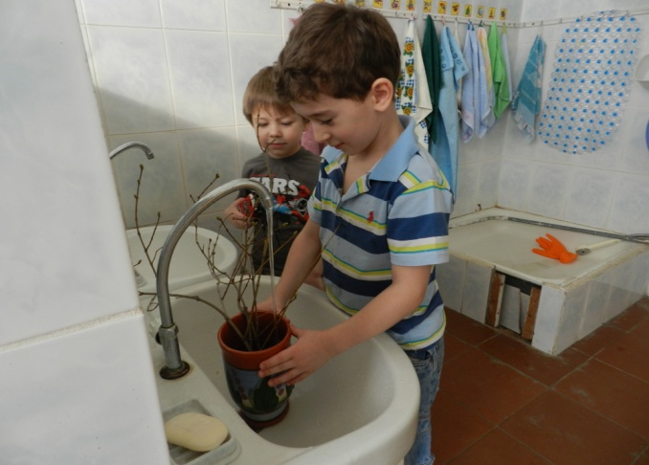
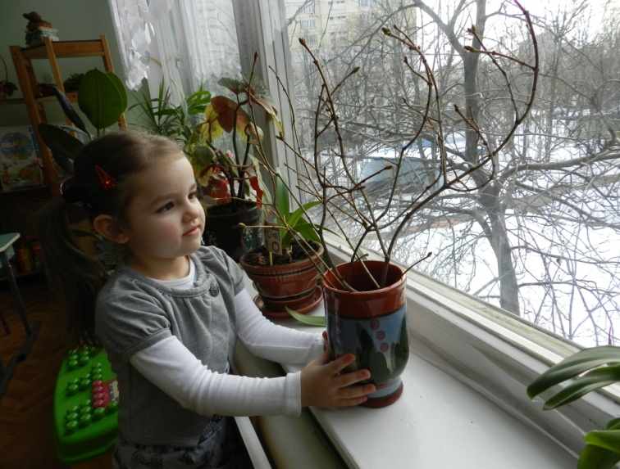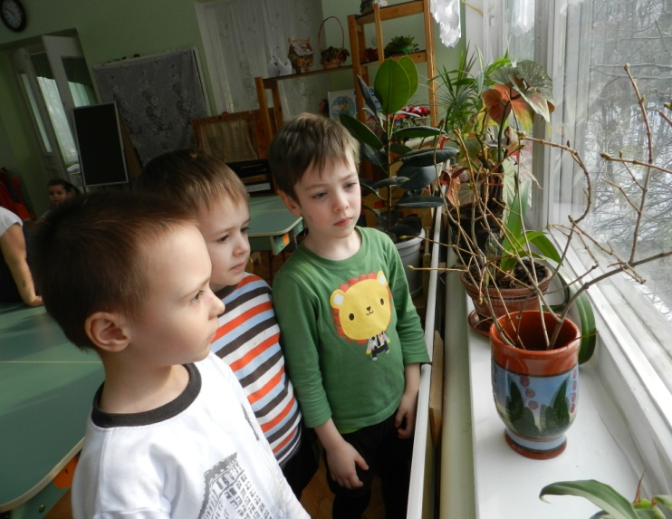
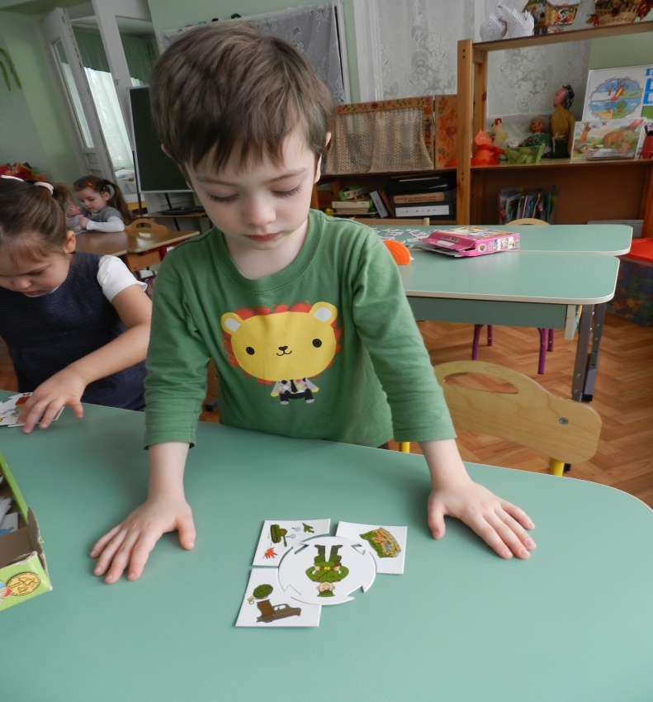
Настольно-печатная игра «Кому что нужно для работы». Расширяет активный словарь детей.
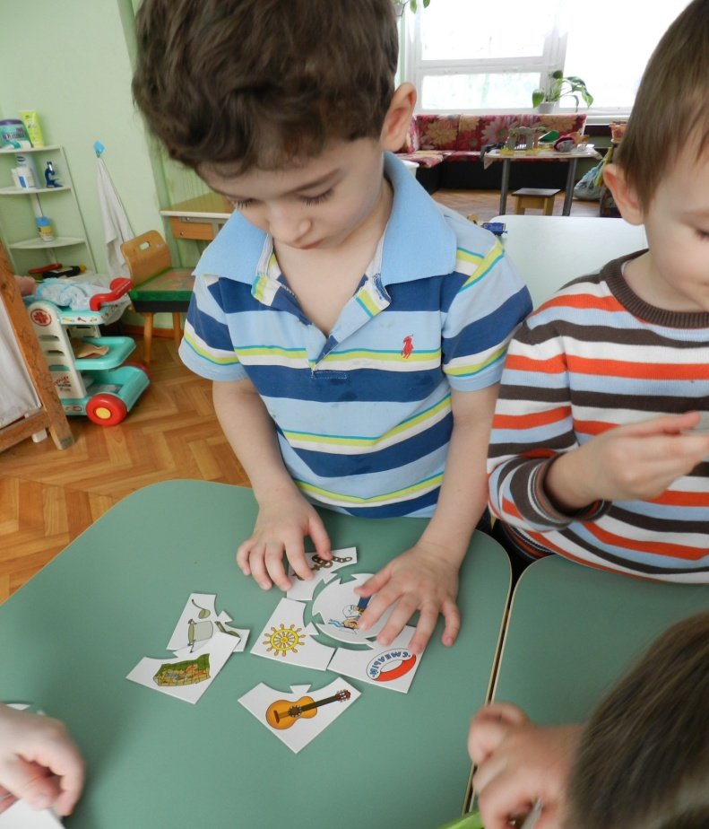
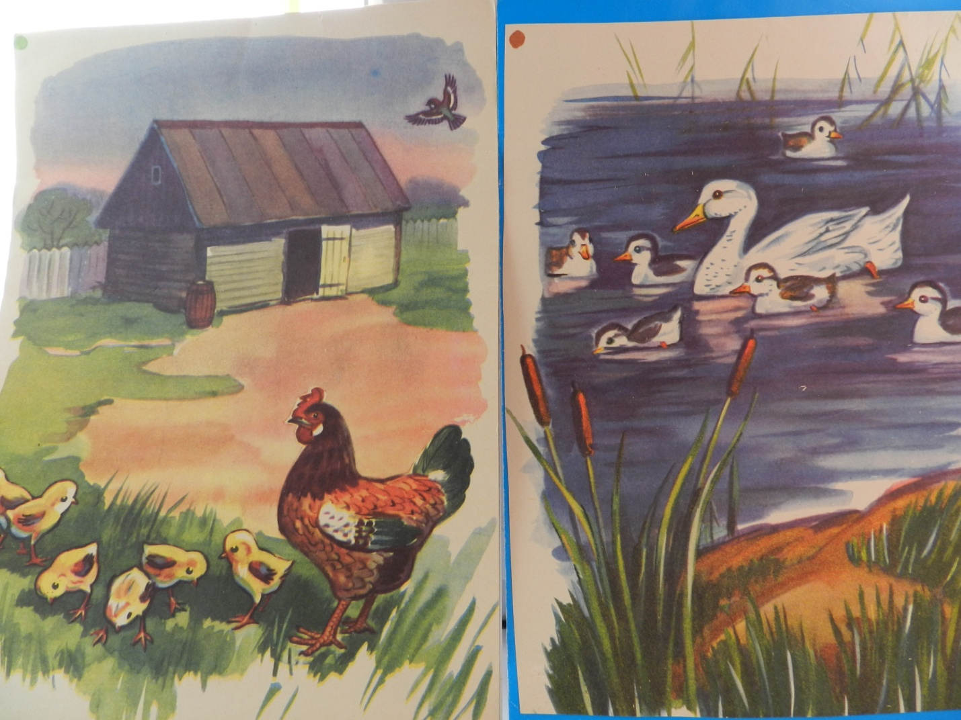
Иллюстрации данного вида используются, как наглядный материал для работы над морфологией: («У курицы – цыплёнок», «У утки – утёнок», «Один цыплёнок, а много – цыплят», «Один утёнок , а много – утят»; «Курица любуется своими цыплятами», «Утка любуется своими утятами»).

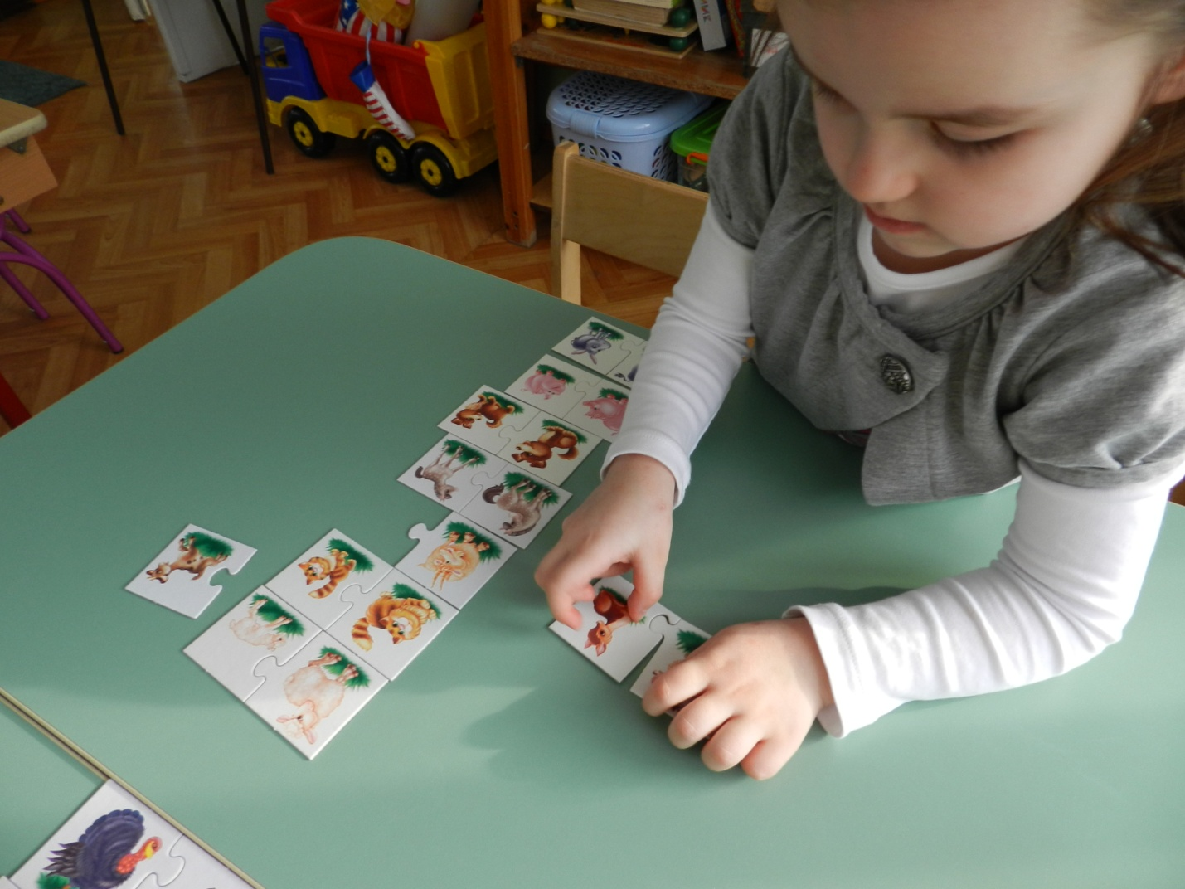
Настольно-печатная игра «Мамы и детки». Аналогично предыдущей игре -работа над морфологией и расширением активного словаря. Здесь ещё можно просить детей давать ласковые названия животным: «Козлёнок – козлёночек; котёнок-котёночек».

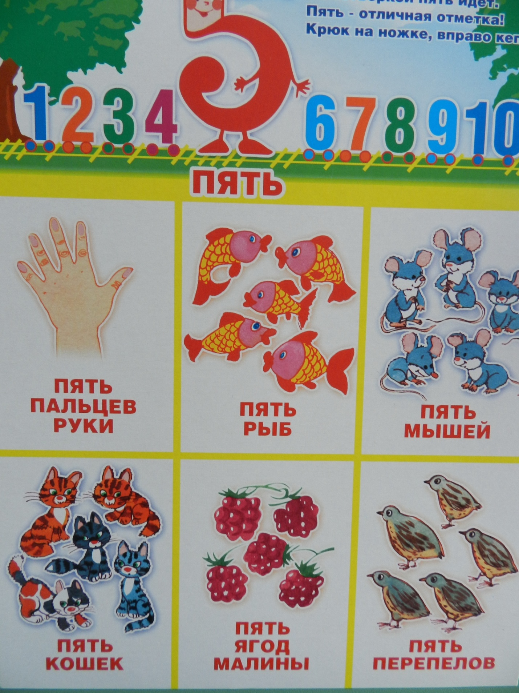

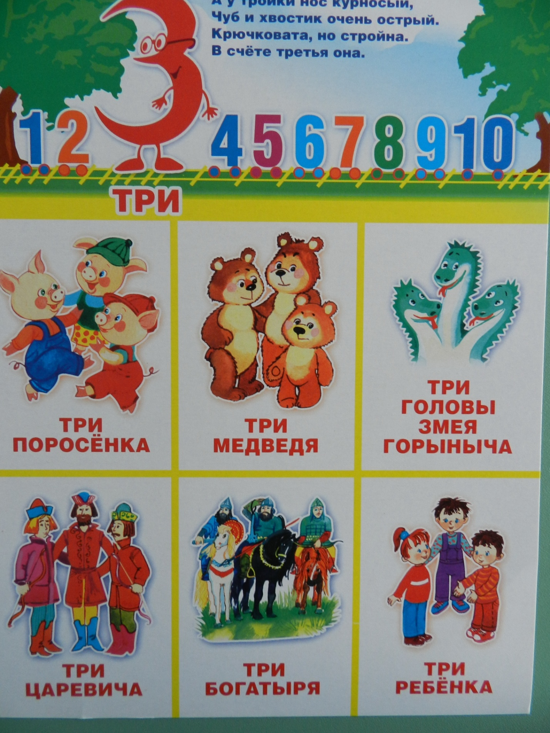

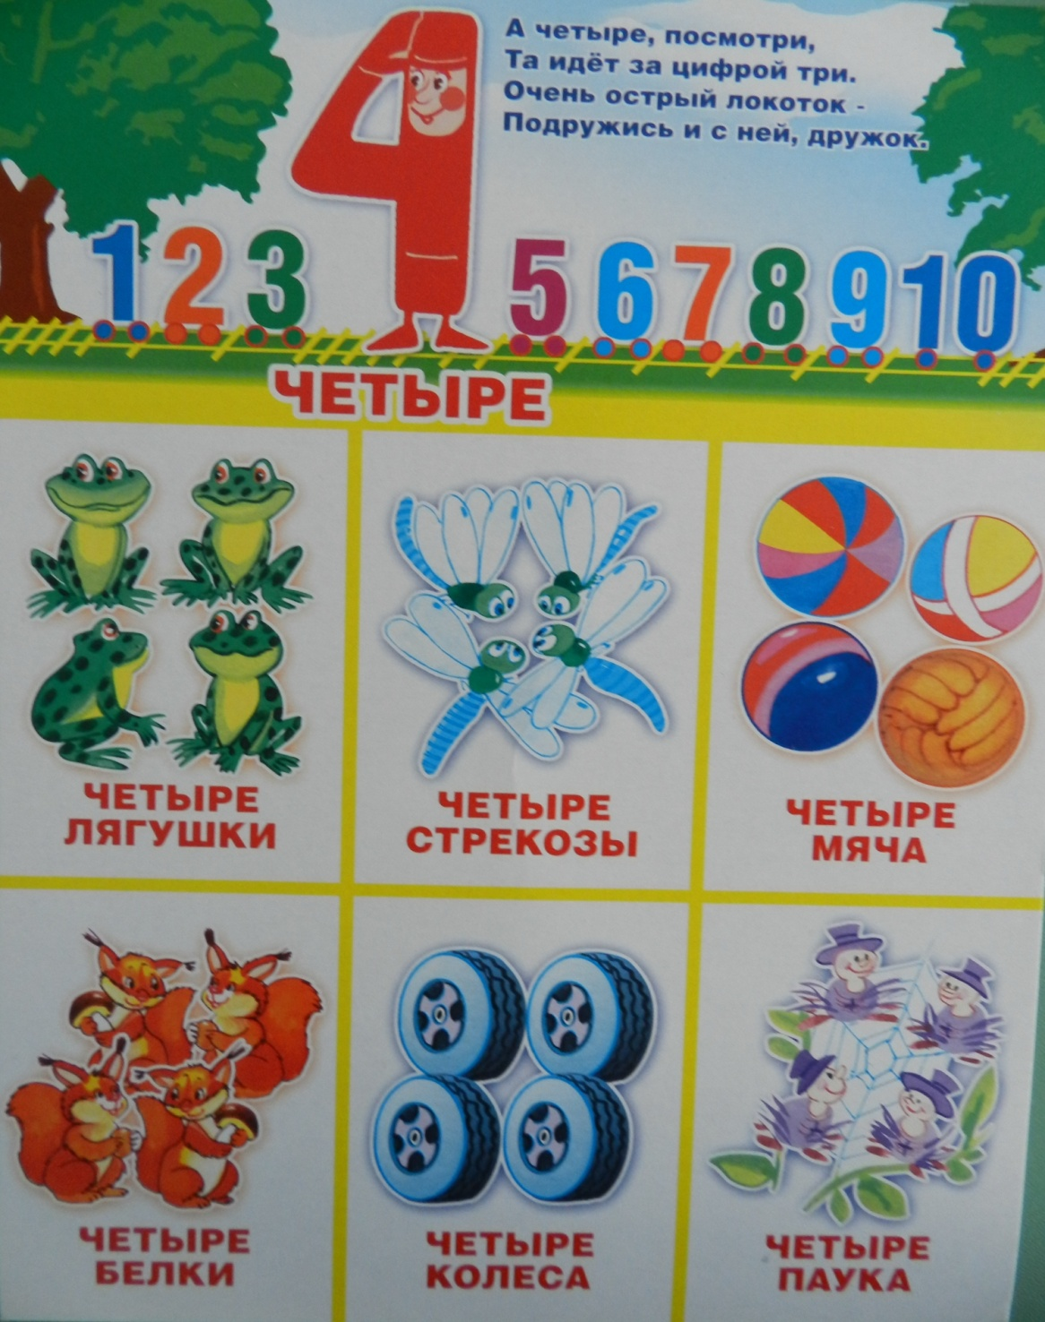
Данные математические пособия использую в развитии речи, как интересный пример многообразия окончания существительных в словосочетании с одним и тем же числительным. Детям можно давать задания на подбор существительных с таким же окончанием ( «4 лягушки-4 подушки,2 огурца-2 скворца»).

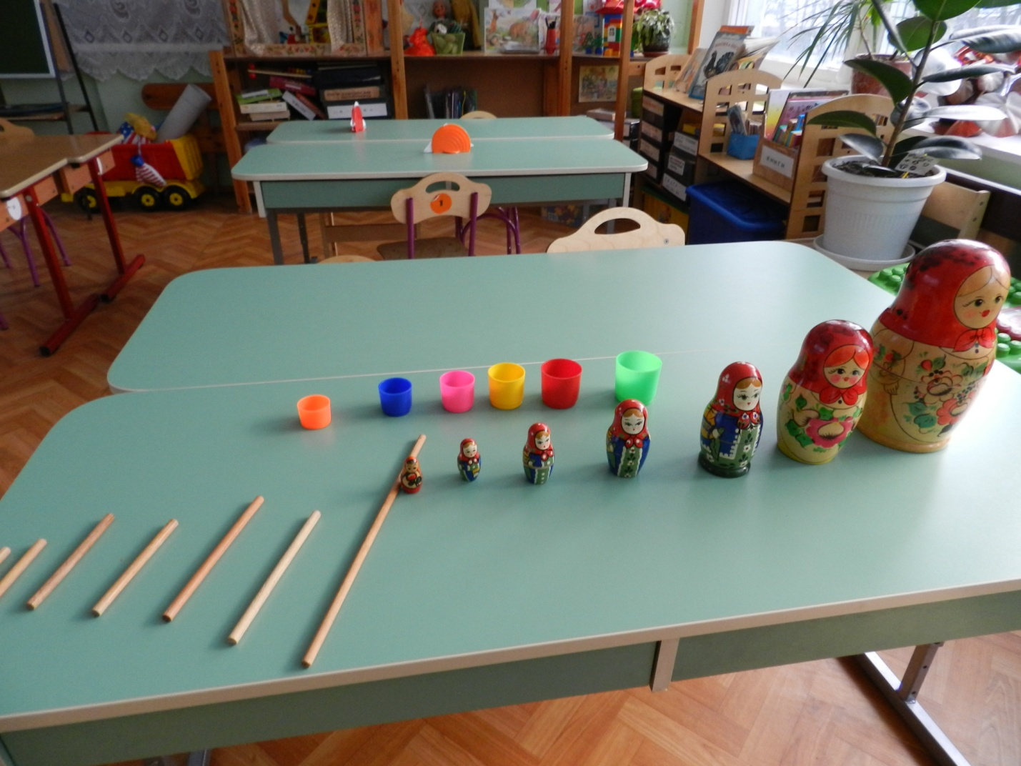
Пособия и атрибуты данного, по сути математического, вида удобны для заданий по подбору слов, обозначающих разные степени какой-либо характеристики предмета: «Большой, большущий - дети изменяют слово; огромный, гигантский – расширяют активный словарь». Аналогично маленькая, малюсенькая, крохотная и т. д.

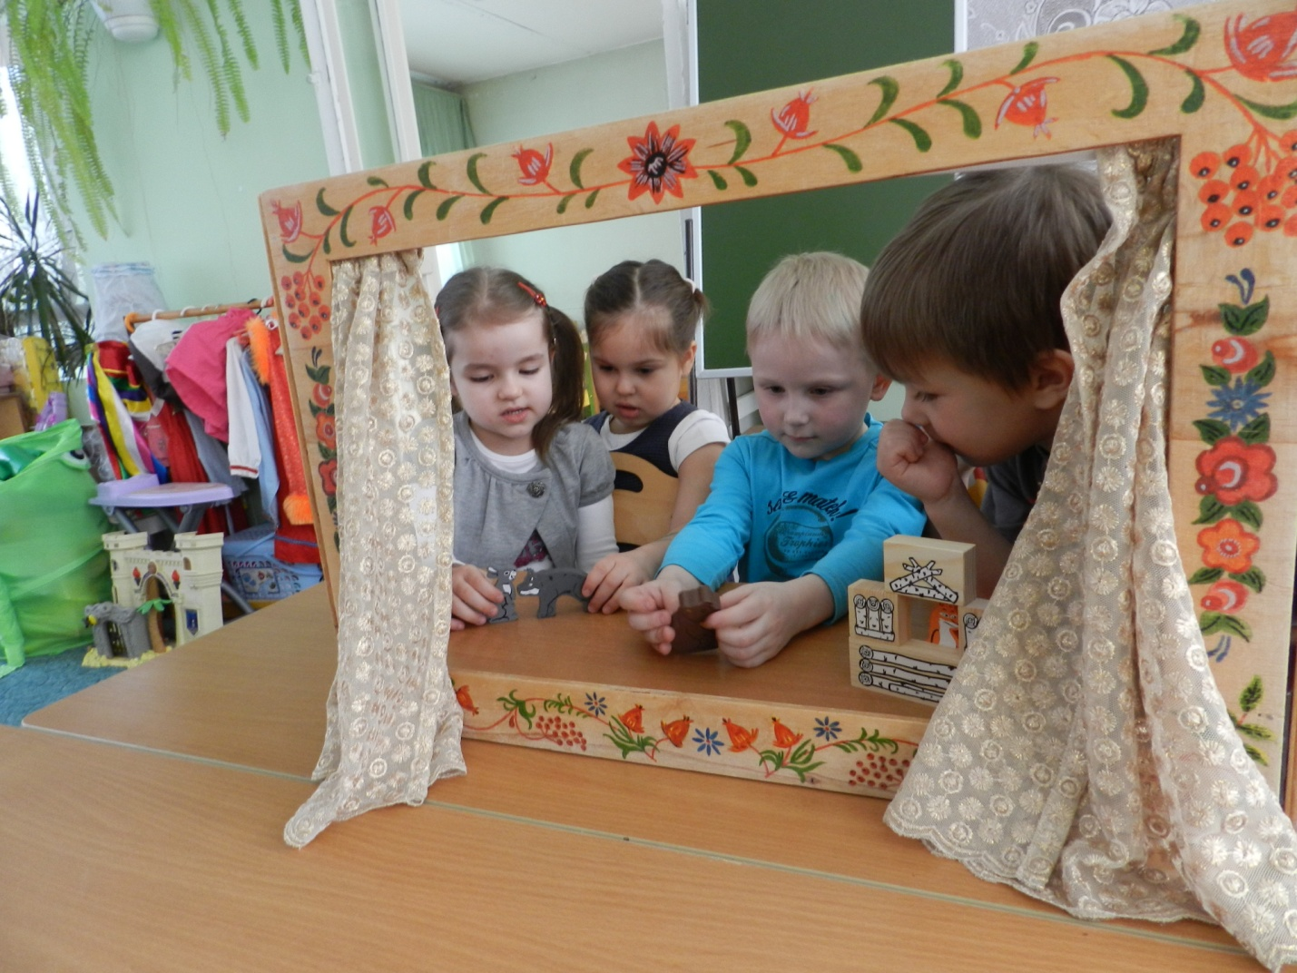

Театрализованная деятельность (игра – драматизация)- одно из средств формирования грамматического строя речи.

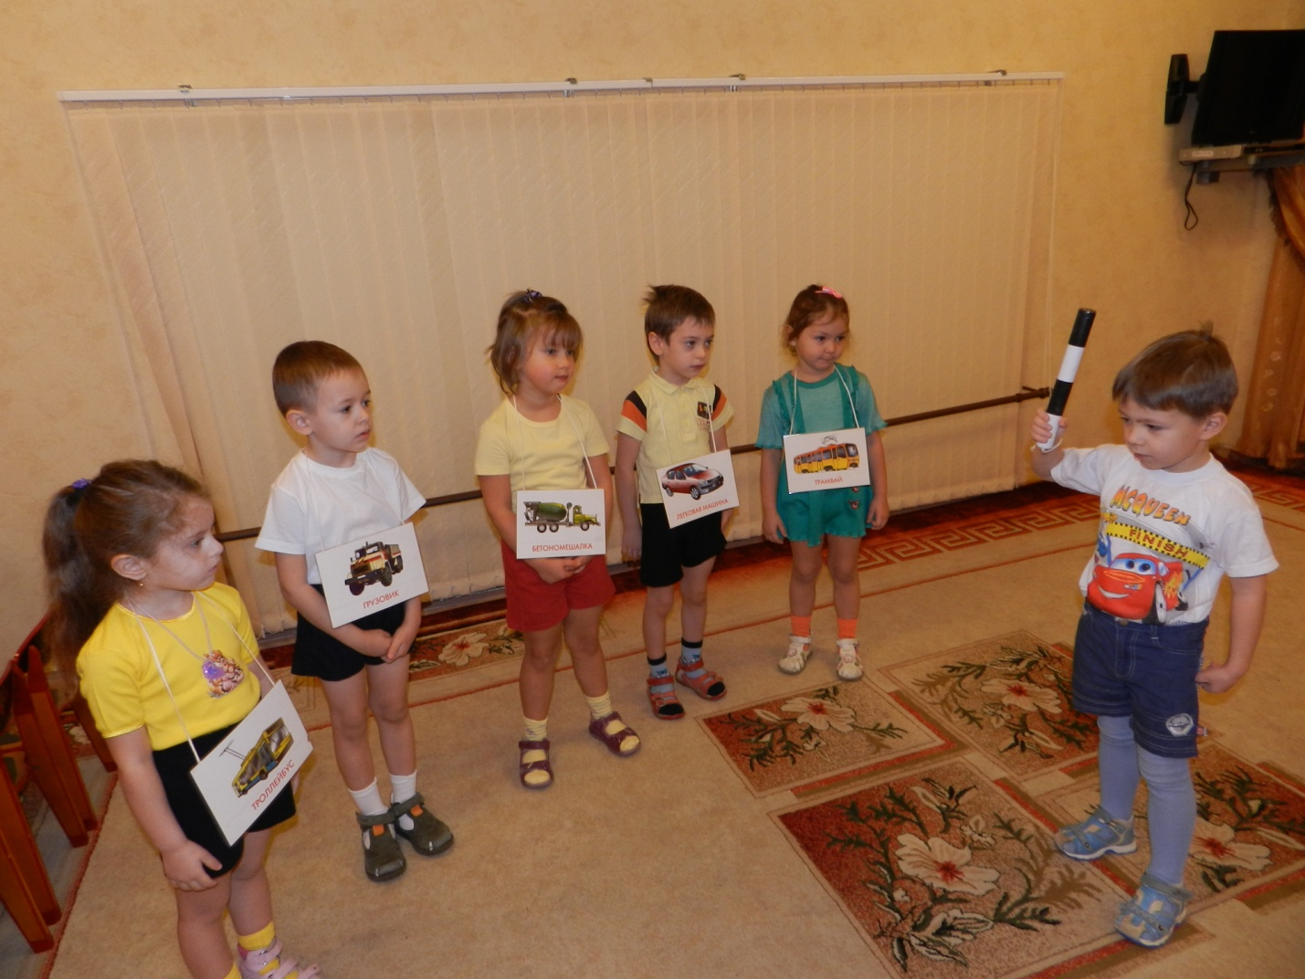

Формирование грамматического строя речи происходит во всех видах деятельности. В данной подвижной игре, где «машины» в начале коротко рассказывают о своём названии и назначении, интерес представляют бетономешалка и грузовик, название которых состоит из слов, обозначающих работу, для которой они предназначены (бетон мешает-бетономешалка).

